FTP-IBM - Aplicativo para Transferência de arquivos FAPES / BNDES.

Objetivo: possibilitar a transferência de arquivos entre o IBM do BNDES e o micro do usuário na FAPES.

Utilização:

O programa está disponibilizado para uso na pasta “G:\Sistemas\FTP-IBM”.

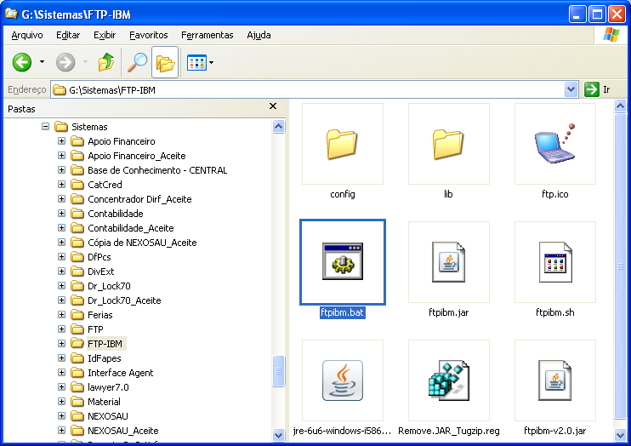
Figura 1- pasta de instalação do programa

Para executar o programa, pode-se proceder de três formas:

- executar o arquivo batch “ftpibm.bat” clicando duas vezes no ícone correspondente;
- criar um atalho deste arquivo para sua área de trabalho e executá-lo clicando duas vezes no ícone criado;
- executar diretamente o arquivo “ftpibm.jar”, caso haja Java instalado em sua máquina;

Para maiores detalhes sobre a terceira hipótese (III), favor contatar a área de suporte da Gesis.

Executada uma das opções, a janela do programa se abre como mostra a figura 2.

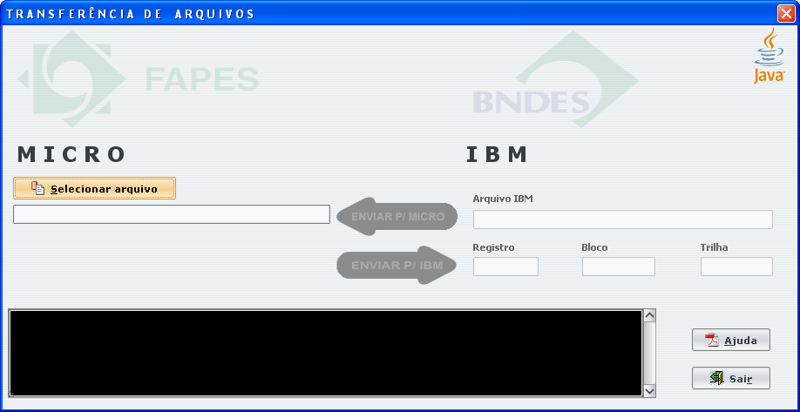
Figura 2- janela principal do programa

Para começar a usá-lo, clique em , como mostra a figura 3.

Figura 3- clicando no botão para selecionar o arquivo local.

Uma janela pedirá que você informe:

- o nome do arquivo que será criado no seu micro, caso venha a optar por enviar um arquivo do IBM para o seu micro ou

- o nome do arquivo gerado no seu micro, caso opte por enviá-lo para o IBM.

A figura 4 exibe o conteúdo inicial desta janela.

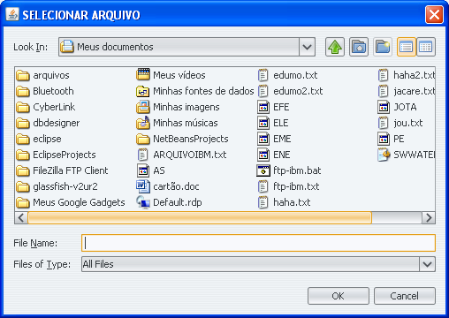
Figura 4- janela solicitando o nome do arquivo.

Você poderá selecionar um arquivo em qualquer das pastas do seu computador.

Automaticamente o caminho completo do arquivo será adicionado à janela do programa, como visto na figura 5.

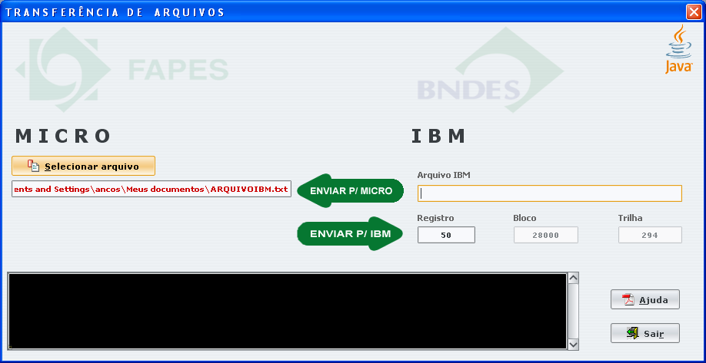
Figura 5- nome + caminho do arquivo selecionado.

Caso você opte por copiar um caminho a partir do seu Windows Explorer, a etapa de seleção do arquivo a partir do botão pode ser trocada pela colagem (comando CTRL + V) do caminho do arquivo direto na caixa de texto correspondente ou, se preferir, pela digitação do nome do arquivo ou do caminho completo do arquivo.

A figura 6 ilustra essa opção.

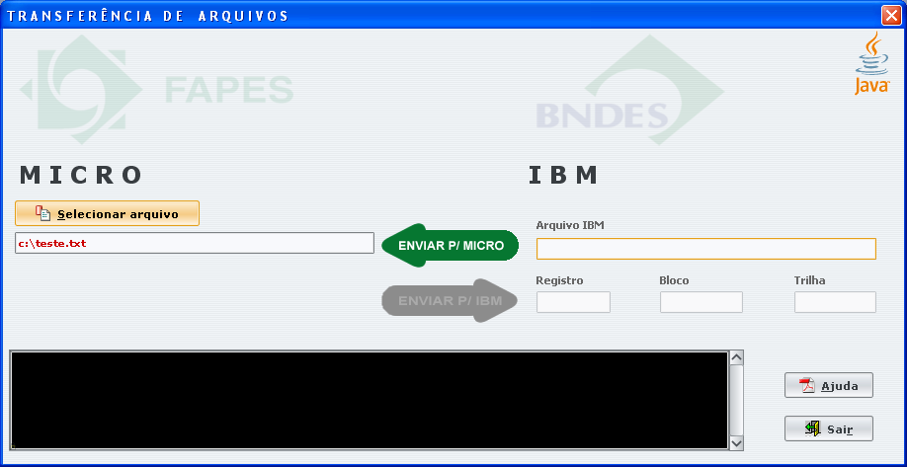
Figura 6- digitação do nome + caminho do arquivo.

Obs.: Você pode também digitar somente o nome do arquivo sem a extensão.
Neste caso, o arquivo será criado na pasta onde está localizada a aplicação.

Para prosseguir, premir a tecla de tabulação ( TAB ).

Em ambas as opções descritas, tanto selecionando o arquivo quanto digitando o seu nome, alguns botões serão liberados em função do tamanho do arquivo.

Se o arquivo estiver vazio, por você tê-lo criado manualmente ou por uma das opções exibidas nas figuras 5 ou 6, somente o botão para envio do IBM para o micro local estará disponível.

Veja na figura 7 esta opção.

Se o arquivo não estiver vazio, os botões ficarão como o exibido na figura 5.

Neste caso, você poderá tanto enviá-lo para o IBM quanto recebê-lo por sobrescrita do seu arquivo. Esta opção será exibida durante o processo de validação dos dados.

O próximo passo é a digitação do nome do arquivo no IBM no campo destacado na figura 7.
Figura 7- digitação do nome do arquivo no IBM.

Este campo só aceitará letras, números e o caractere ponto (.). Caso erre na digitação, você poderá utilizar as teclas “Backspace” ou selecionar todo o conteúdo e pressionar a tecla “Delete”.

Sempre que o botão ENVIAR P/IBM estiver habilitado o campo registro também o estará.

Note que os valores Registro, Bloco e Trilha são calculados automaticamente a partir de um arquivo que não esteja vazio.

Se você optar por digitar manualmente o valor do registro, acesse o campo correspondente na janela e digite o valor desejado pressionando, em seguida, a
tecla de tabulação ( TAB ).

Este campo só recebe valores numéricos.

Ao selecionar um dos botões para envio, algumas validações serão feitas:

- - Nome do arquivo local em branco;
- - Nome do arquivo do IBM em branco;
- - Valor do registro em branco;
- - Se o arquivo local não estiver vazio e optar por transferir do IBM para este, uma janela o perguntará se deseja sobrescrever o arquivo.
Em caso afirmativo, a transferência se iniciará.
Em caso negativo, o programa ficará na janela principal até que você escolha outro arquivo vazio ou confirme sobrescrever.

